DZIEJE KULTURY FIZYCZNEJ W GDYNI
Turystyka a kultura i sztuka jako dobra komplementarne
Niniejszy artykuł wprowadza czytelnika w krótki cykl opowieści o międzywojennych arkanach gdyńskiej kultury i sztuki, które wspierały rozwój turystyki, zapewniały rozrywkę kuracjuszom w licznych kinach, hotelach, restauracjach, klubach i galeriach.
Kultura była ważnym elementem życia codziennego w latach międzywojennych. Działacze związani z kulturą mieli wyjątkowo trudne zadanie, których zadaniem było przyciągnięcie
do siebie szerokich rzesz nowo powstającego miejscowości za Henrykiem Grabowskim: „Etymologia współczesnego pojęcia kultura nie jest jednoznaczna. Łacińskie słowo kultura oznacza uprawę, hodowlę, pielęgnację, jak i hołd, cześć, czyli przypisywanie czemuś szczególnego znaczenia”. Tworzenie sztuki na kaszubskim ugorze wymagało wielkiego poświęcenia i samozaparcia. Warunki pracy trzeba było przygotowywać we własnym zakresie. Nie przeszkadzało to jednak w dążeniu do ideału przekazu artystycznego Alfred Adler uważa, że „podstawowym prawem życia jest więc przezwyciężenie. Przezwyciężeniu służy dążenie do samo zachowania, do równowagi cielesnej i duchowej, wzrost cielesny
i duchowy i dążenie do perfekcji”. Jak głosi pradawna sentencja, że „nie samym chlebem żyje człowiek”, tak kultura jest niezbędna do pogłębiania człowieczeństwa w codziennych kontaktach z najbliższym otoczeniem.
Popyt tworzył podaż, gdy podażą były działania kulturalne, a popyt stanowili mieszkańcy, letnicy, kuracjusze i pracownicy zagranicznych firm zainteresowani spędzeniem wolnego czasu na zabawie i rozrywce należało im takie możliwości stworzyć. Zadaniem kultury było śledzenie wydarzeń i ich utrwalanie dla następnych pokoleń jak to ujmuje Bogdan Suchodolski „można rozumieć historię kultury jako prostą opowieść o powszednim życiu. Przedstawia ona wówczas codzienne zajęcia i rozrywki, mieszkania i ubiory, stosunki rodzinne i towarzyskie, obyczaje i zwyczaje, wierzenia i moralność, modę i obrzędy.
Tak ujęta historia przybliża ku nam ludzi i czasy minione znacznie bardziej niż historia przedstawiająca wielkie wydarzenia, wielkie idee, wielkie dzieła”. Poprzez umiejętne kierownictwo władz samorządowych Gdyni Turystyka, kultura i sztuka, miały racjonalne podłoże do szybkiego rozwoju.
W portowym mieście nie mogli mieszkać tylko pracownicy z rodzinami związani
z budową portu. W nowoczesnej Gdyni było miejsce dla artystów i pisarzy, muzyków
i malarzy, publicystów i aktorów. „Kreatorzy gdyńskiej nauki i sztuki: prof. Kazimierz Demel, Aleksander Dulin, Antoni Ledóchowski, Marian Mokwa, Antoni Suchanek, Wacław Szczeblewski, Feliks Nowowiejski, Teofil Zegarski”. Powyżej ludzie, którzy przeszli
do historii Gdyni, jako wiodący przedstawiciele kultury i sztuki. Gdyby nie wybuch
II światowej wojna Gdynia była na dobrej drodze, aby stać się nie tylko ośrodkiem uniwersyteckim ale i bałtyckim centrum kultury.
Ludzie kultury i sztuki znaleźli w Gdyni artystyczne miejsce na ziemi,
by dzielić się swoimi zdolnościami i umiejętnościami. Równolegle z ośrodkami kultury
i sztuki były zakładane instytuty naukowe wspierające gdyńskie firmy.
Nie można zapomnieć o inżynierach i konstruktorach, którzy byli głównymi sprawcami cudu techniki jakim był nowoczesny port morski. W historię kultury wchodzili nauczyciele, pedagodzy i dziatwa szkolna za B. Suchodolskim: „Historia kultury może być bardzo różnie pojmowana i przedstawiana. Można ją rozumieć jako wszechstronny obraz wielorakiego procesu dziejowego. Obejmuje ona wówczas dzieje polityczne i gospodarczo-społeczne, dzieje filozofii, nauki i techniki, dzieje wychowania i oświaty, dzieje literatury, sztuki, muzyki, dzieje religii i Kościołów, dzieje obyczajów, zwyczajów i życia codziennego”. Międzywojenna Gdynia miała charakter kosmopolityczny, gdyż tutaj schodziły się drogi osób, które kreowały europejski styl życia. Dawały upust swoim pragnieniom i dążeniom
do tworzenia wspólnej rzeczywistości utożsamianej z coraz nowoczesnym państwem.
Budowa portu była wielkim wyzwaniem, które potrzebowało pracowników wypoczętych, wyspanych, najedzonych mających zajęcie po godzinach pracy. Ludzie mieli świadomość, że realizują ważne narodowe zadanie, dlatego liczne kluby sportowe, ośrodki kultury, zespoły muzyczne umożliwiały im aktywne spędzenie długiego popołudnia: „Mimo tych napięć, w świadomości społecznej kształtowały się jednak elementy nowe i wartościowe. Rodziło się rozumienie gospodarki jako sprawy całego narodu. Budowa portu w Gdyni, który miał otworzyć drogę na morze, przymkniętą przez wrogą politykę Gdańska, była wielkim przedsięwzięciem odczuwanym jako ważna, ogólnonarodowa sprawa”. Gwałtowny napływ Polaków z terenów mocno oddalonych od morza na teren Kaszubów, zwanych z pogardą „Bosymi Antkami” rodził zrozumiały bunt u miejscowej ludności, którzy uważali, że zabierali im oni należne miejsca pracy. Wrogość męskiej części społeczeństwa rodziła się w głowach, gdy urodziwe, miejscowe dziewczęta sympatyzowały z przyjezdnymi. Miejscem zarówno męskiej wymiany zdań i nowych znajomości były wieczorki taneczne organizowane
„pod chmurką”. Tym sposobem kultura stała się czynnikiem integrującym Kaszubów
z nowymi mieszkańcami. Kultura w Gdyni zataczała coraz szersze kręgi, oferowała wyszukane atrakcje przeznaczone dla wyselekcjonowanych gości. Dzieje gdyńskie kultury zostaną opisane w kolejnych odcinkach.
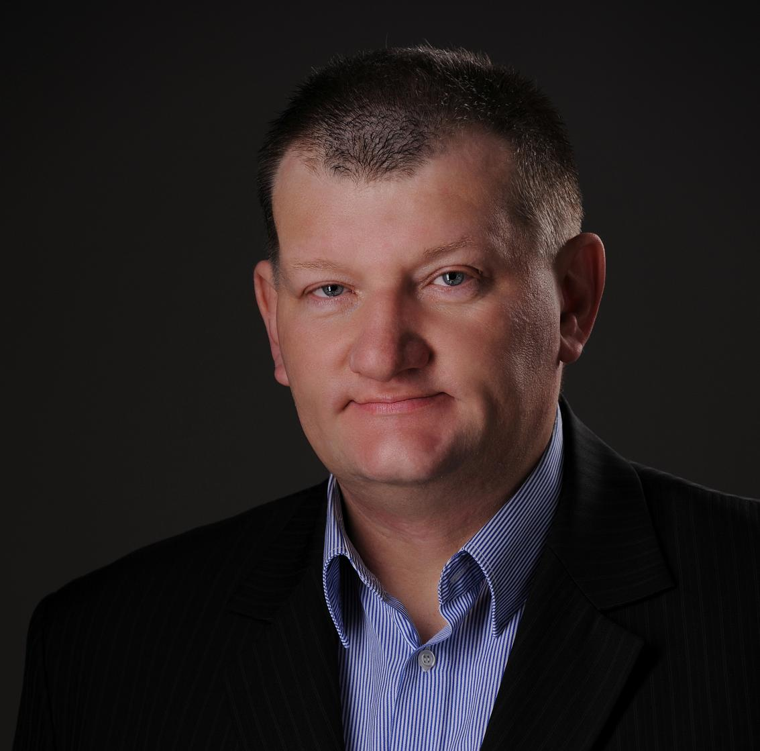
Jarosław Kłodziński – wychował się na Oksywiu, obecnie mieszka na Obłużu. Badacz dziejów Gdyni. Wykonał Oksywską Ścieżkę Turystyczną na scieżce pieszo – rowerowej wzdłuż ul. Zielonej. Zajmuje się promocją obiektów militarnych Oksywia, Obłuża, Pogórza
i Babich Dołów. Współautor mapy „Fortyfikacje Gdyni i okolic”. Judoka WKS „Flota” medalista Mistrzostw Polski Juniorów. Doktorant, członek Senatu i nauczyciel akademicki AWFiS, a także kierownik w XIII LO i Gimnazjum nr 14.

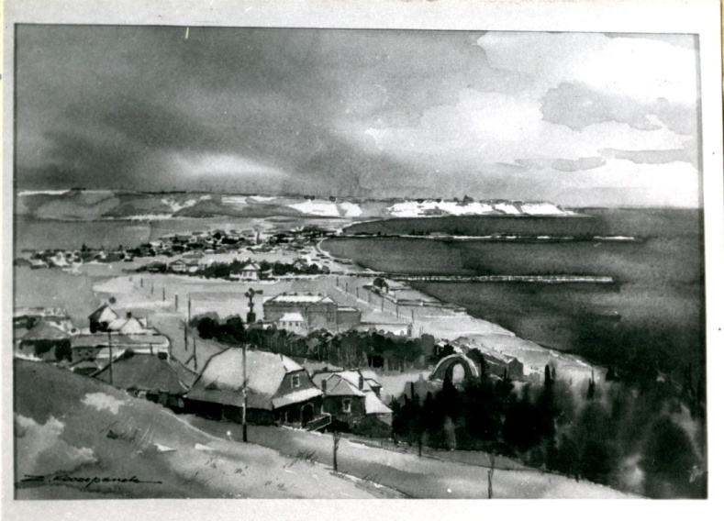
MMG/SZ/370 - Gdynia z początku lat 1920; Szczepanek Zbigniew, Gdynia; 33,1 x 48 cm; akwarela; papier

H. Grabowski, Teoria Fizycznej Edukacji, WSiP, Warszawa 1997, s. 16.
A. Adler, Sens życia, Państwowe Wydawnictwo Naukowe, Warszawa 1986, s. 79.
B. Suchodolski, Dzieje kultury polskiej, Wydawnictwo Interpress, Warszawa 1986, s. 5.
Kitowski S., Sokołowska M., Ulice Gdyni o historii i patronach, Wydawnictwo Alter Ego, Gdynia 2001.
B. Suchodolski, Dzieje kultury..., op. cit., s. 5.
Ibidem, s. 304.

